鳳梨可樂達 Pina colada
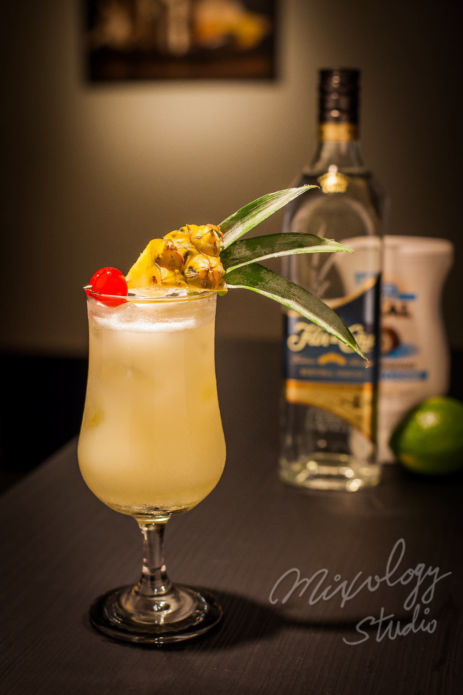 | ◆ 材料比例 ◆
 | 白蘭姆酒 | 45 ml
 | 椰漿 | 25 ml
 | 現榨鳳梨汁 | 60 ml
 | 現榨萊姆汁 | 15 ml
 | 純糖漿 | 1 tsp
 | ◆ 調製方法 ◆
 | 杯子 | 冰鎮颶風杯
 | 作法 | 1. 雪克杯加入所有材料及冰塊，搖盪均勻。  2．將酒液倒入冰鎮過的颶風杯，加入冰塊至滿杯。
 | 建議裝飾物 | 鳳梨片  糖漬櫻桃
在家暢遊加勒比海

